MODELAR LAS FUNCIONES DEL SOFTWARE

Presentado a: Instructor César Marín Cuéllar Chacón
Por Aprendiz: Erik Santiago Alegria Rojas
Ficha: 3312932
Competencia:

Resultado de Aprendizaje:

Tecnólogo en Análisis y Desarrollo de Software
Servicio Nacional de Aprendizaje SENA
Centro de Teleinformática y Producción Industrial
Regional Cauca

Popayán, día 25 de 02 del año 2026

Tabla de Contenido

Contenido
1. Conceptos 3
2. Ejercicios Python 4
1 ¿Cómo se crea una clase? 5
2 ¿Cómo se crea el constructor de una clase? 5
3 ¿Cómo se inicializa un atributo de una clase? 6
4 ¿Cómo se crea un método o función en una clase? 6
5 ¿Cómo se crea un objeto de una clase? 7
6 ¿Cómo modifico un atributo de un objeto? 7
7 ¿Cómo accedo a un método de la clase? 8

Conceptos

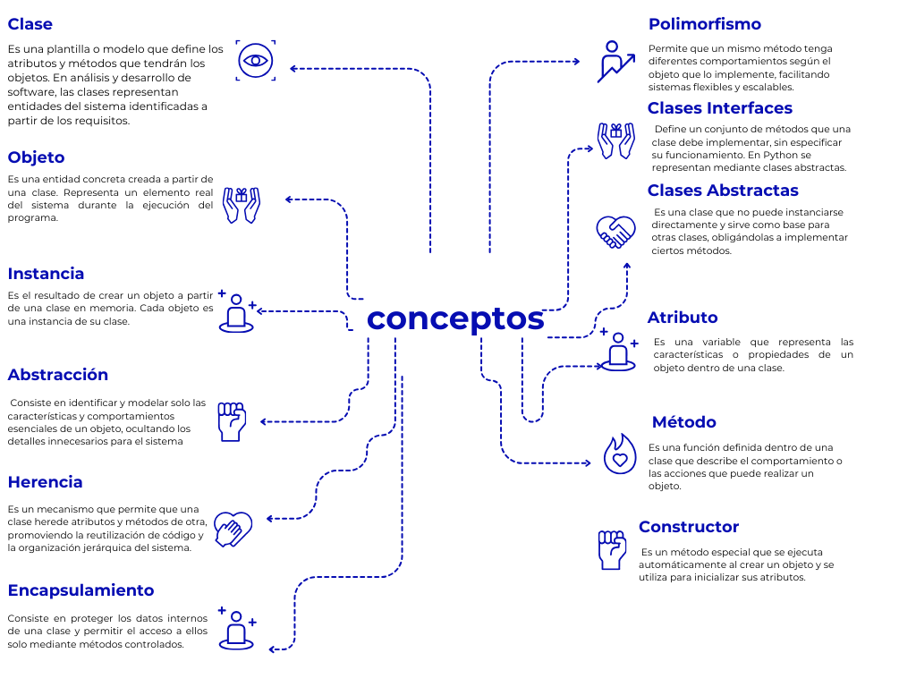

Ejercicios Python

1 ¿Cómo se crea una clase?
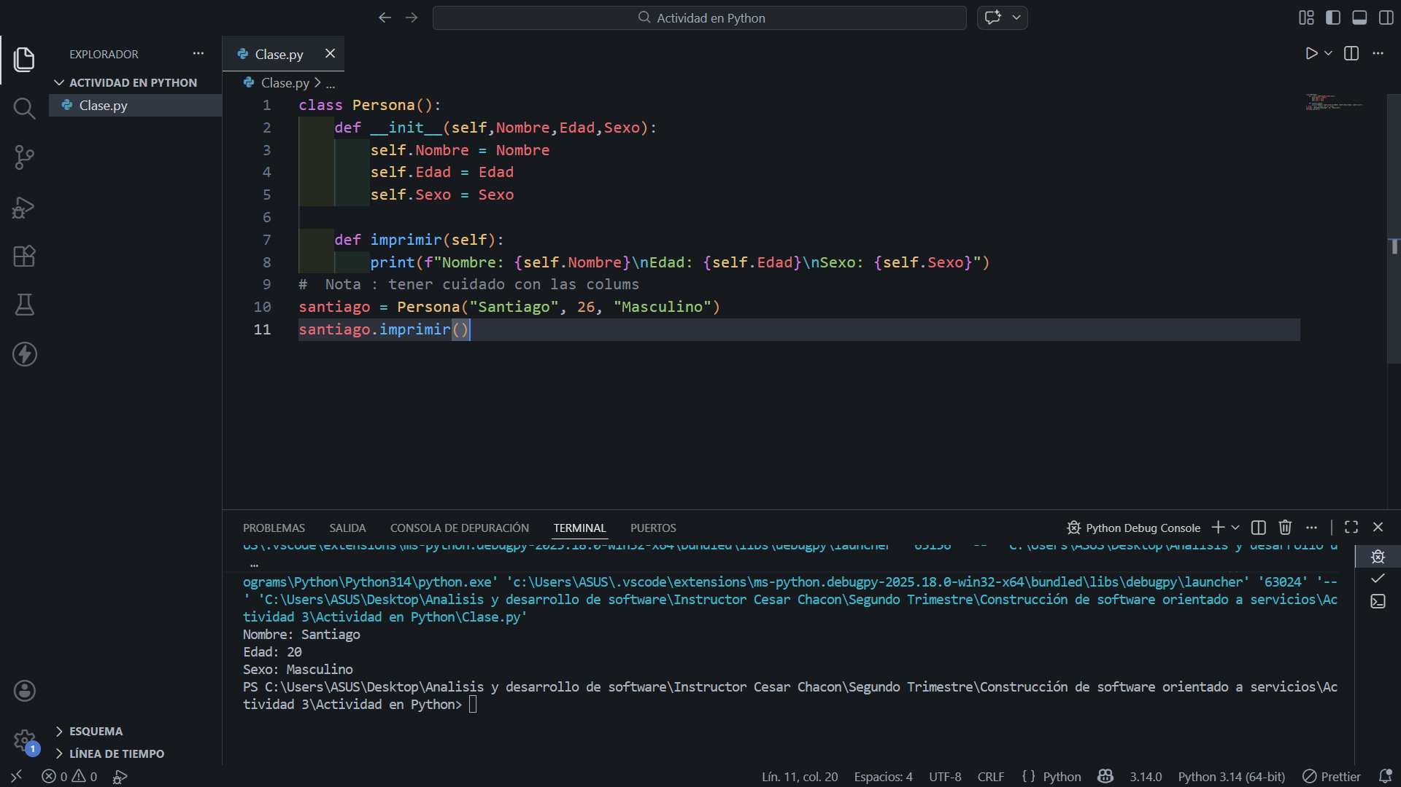

2 ¿Cómo se crea el constructor de una clase?
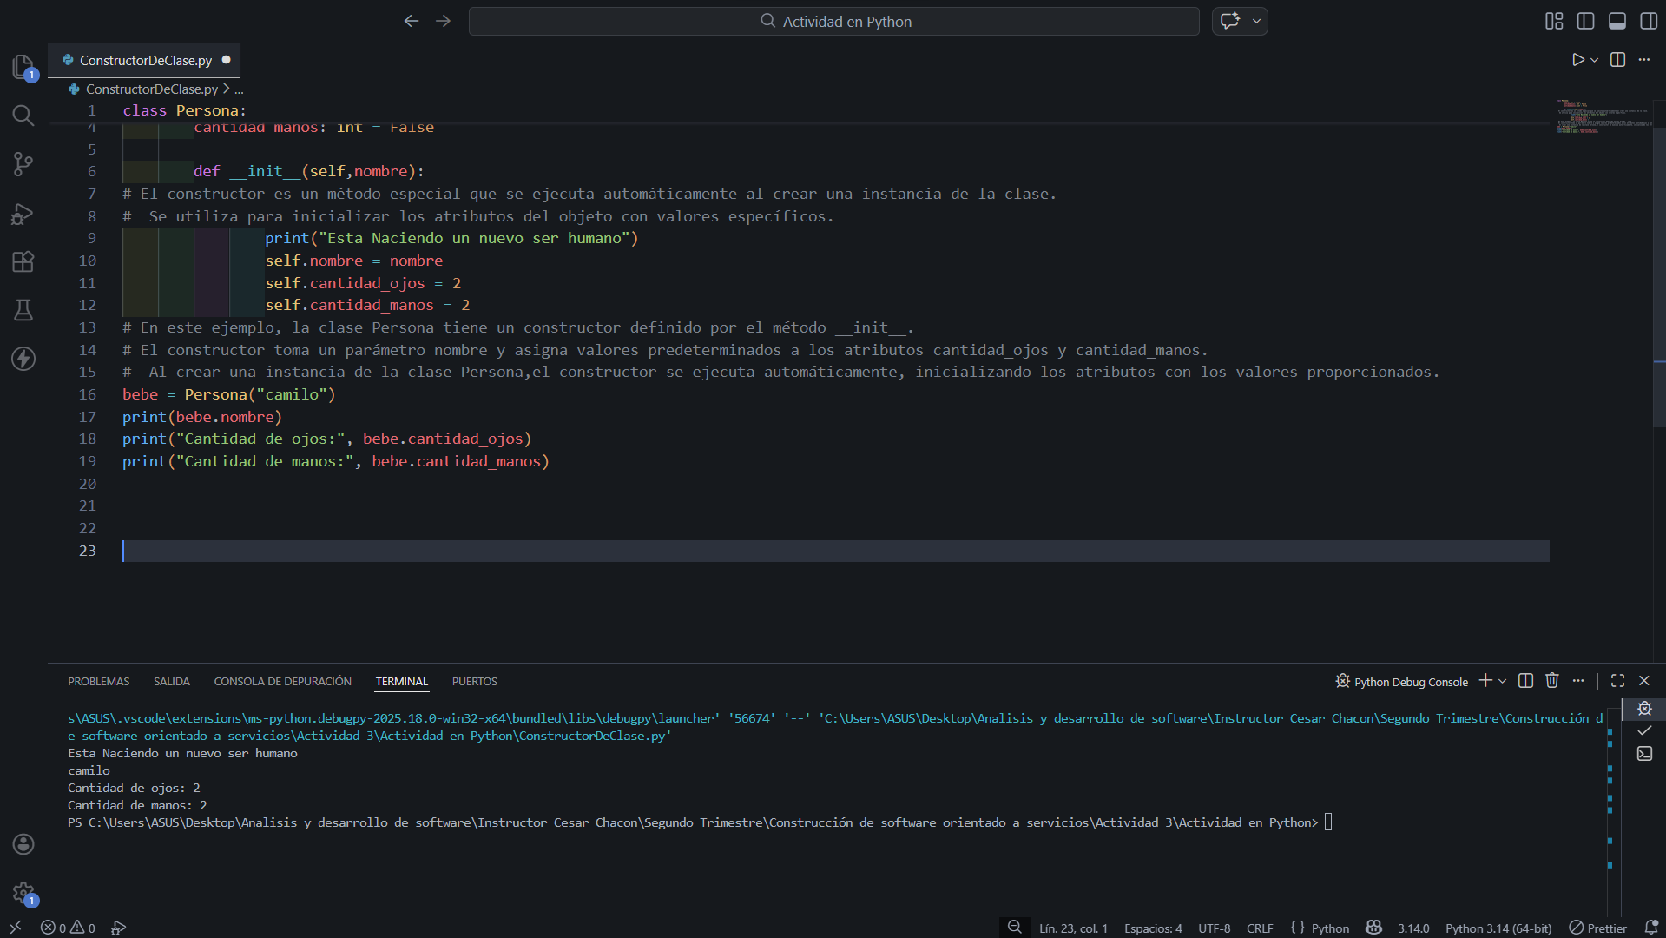

3 ¿Cómo se inicializa un atributo de una clase?

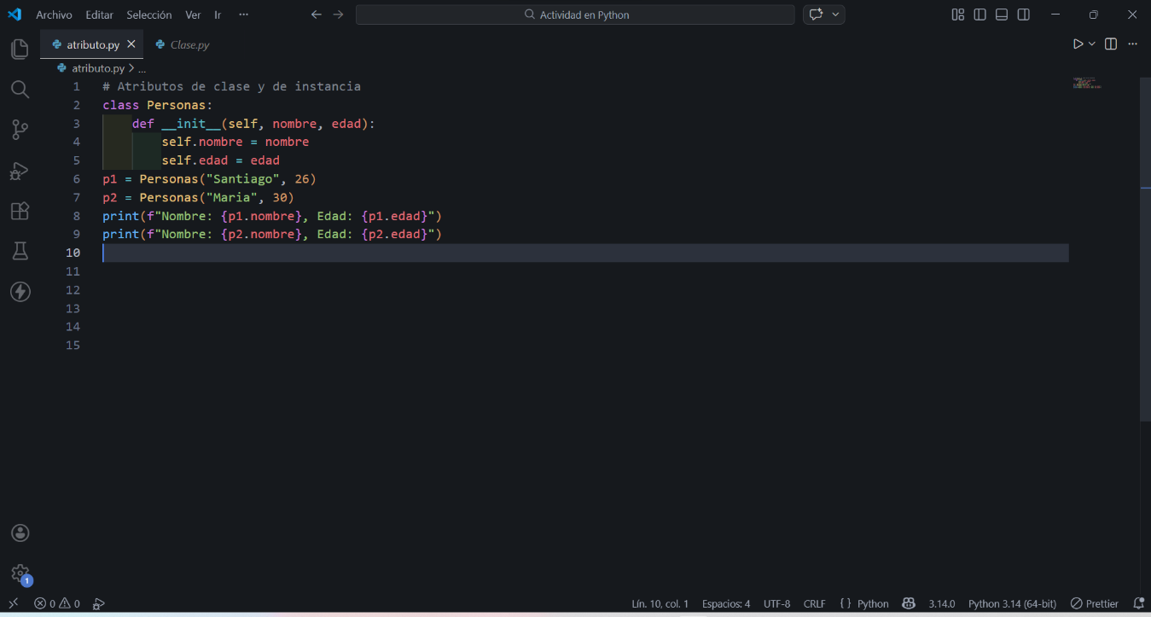

4 ¿Cómo se crea un método o función en una clase?
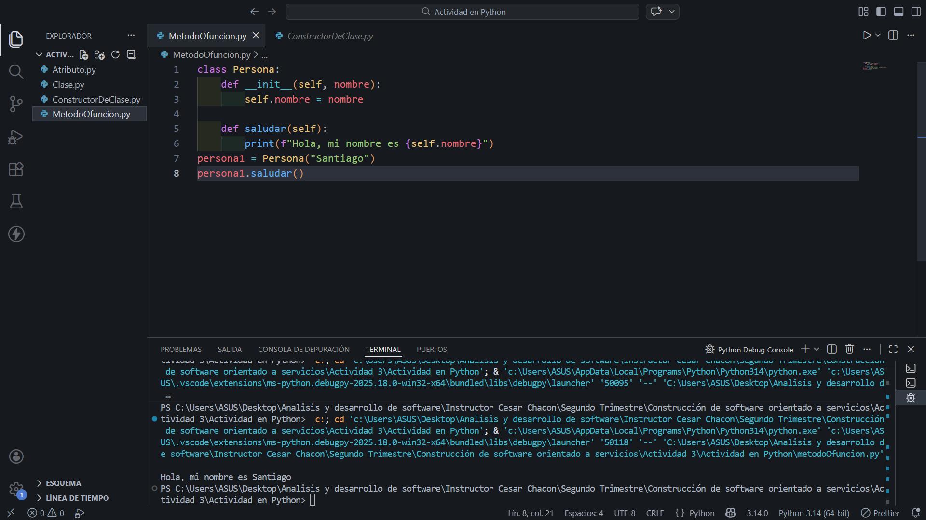

5 ¿Cómo se crea un objeto de una clase?
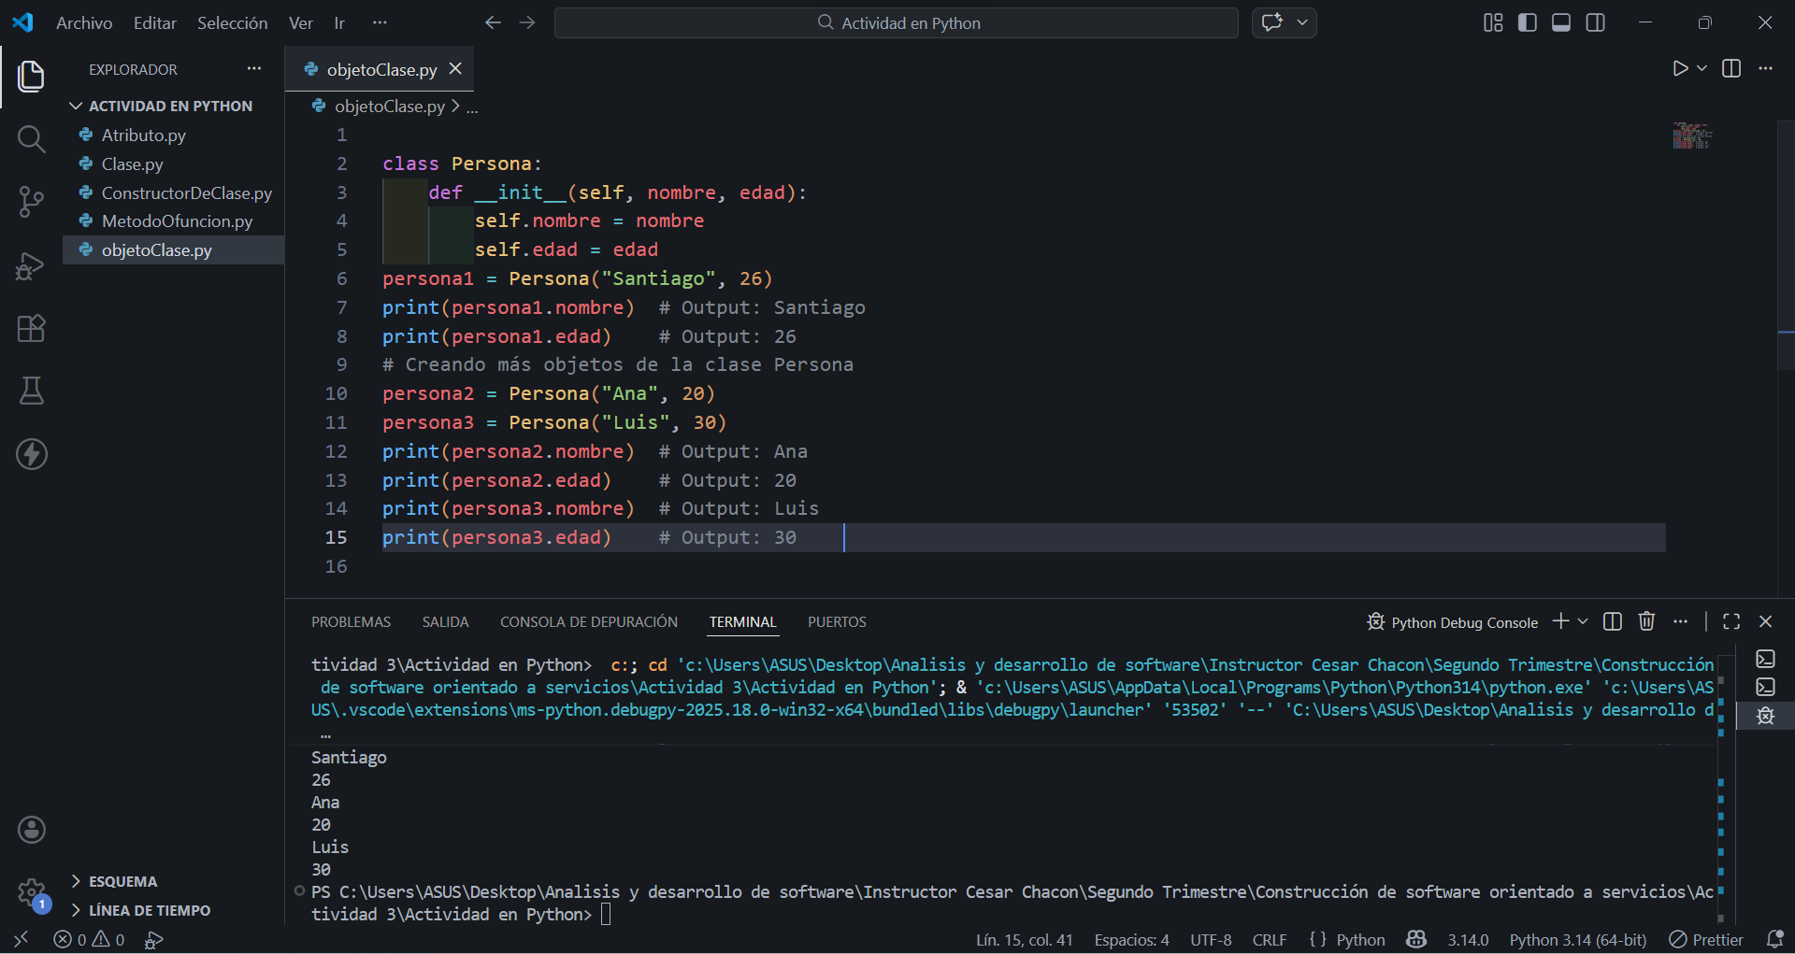

6 ¿Cómo modifico un atributo de un objeto?
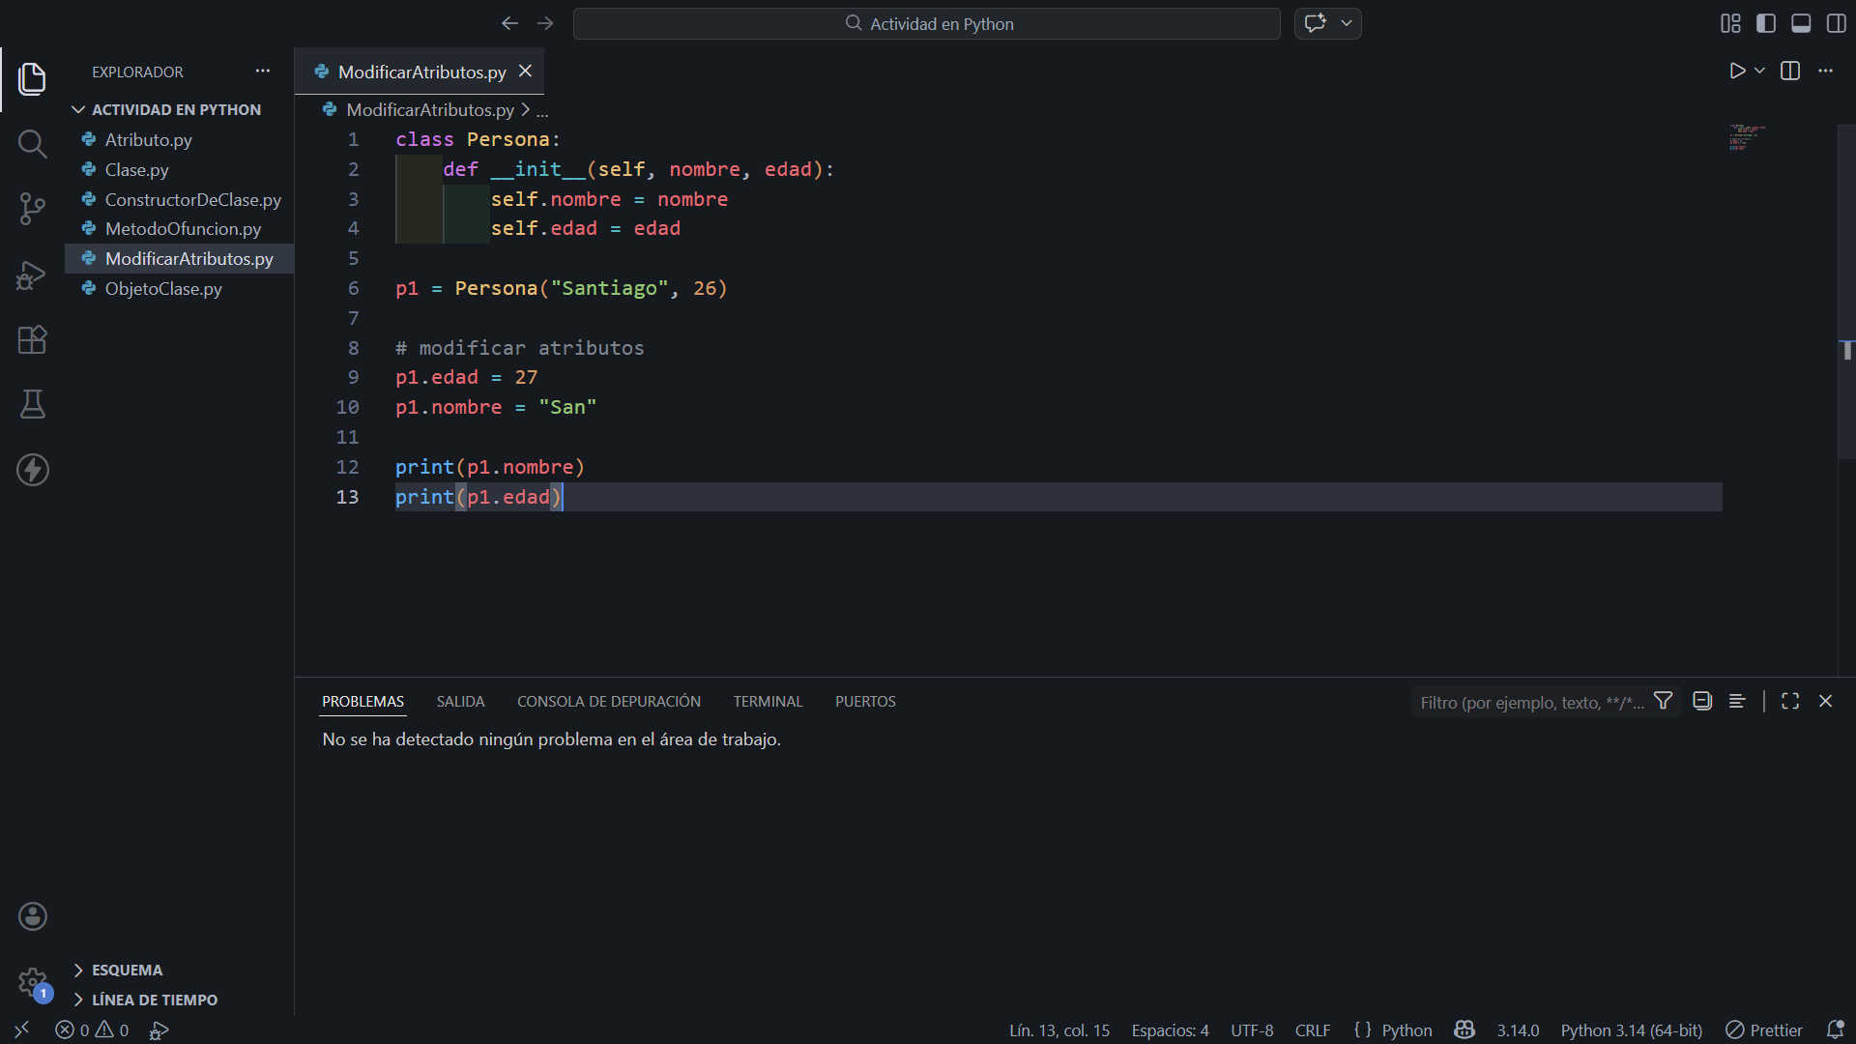

7 ¿Cómo accedo a un método de la clase?

